Offene Fragen digital
„Lohnzusatzkosten und Arbeitsproduktivität“
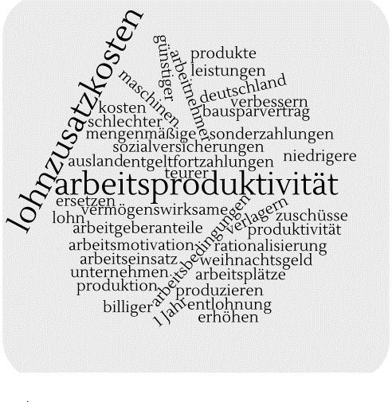
- Was versteht man unter „Lohnzusatz-kosten?
Klicken oder tippen Sie hier, um Text einzugeben.
- Nennen Sie vier Lohnzusatzkosten des Arbeitgebers:
Klicken oder tippen Sie hier, um Text einzugeben.

- Warum können hohe Lohnzusatzkosten dem wirtschaftlichen Erfolg eines Unternehmens schaden?
Klicken oder tippen Sie hier, um Text einzugeben.
- Was versteht man unter „Arbeitsproduktivität“?
Klicken oder tippen Sie hier, um Text einzugeben.
- Welche der nachfolgenden Firmen weißt eine größere Arbeitsproduktivität auf? Belegen Sie Ihre Entscheidung anhand der für die Ermittlung der Arbeitsproduktivität anzuwendenden Formel:
Die Firma Selters beschäftigt 460 Mitarbeiter, die am Fließband Spezialschutzhüllen herstellen. Im Jahr 2021 wurden 34560 Spezialschutzhüllen produziert.
Die Firma Selters gründet aufgrund ihres großen Erfolges eine zweite Produktionsstätte, in der 286 Mitarbeiter jährlich 24590 Spezialschutzhüllen herstellen.
Welcher Standort weist eine größere Arbeitsproduktivität auf?
Klicken oder tippen Sie hier, um Text einzugeben.
- Nennen Sie mindestens drei Möglichkeiten des Arbeitgebers, um die Arbeitsproduktivität zu erhöhen:
Klicken oder tippen Sie hier, um Text einzugeben.

